**Engenharia de Software**

* Disciplina da computação que reúne metodologias, recursos e ferramentas a serem utilizadas desde a percepção de um problema até o momento em o sistema desenvolvido torna-se operacional. Visa resolver problemas inerentes ao processo de desenvolvimento e ao produto de software buscando-se sempre:
* Baixar custo
* Produção mais rápida
* Melhoria da qualidade

**Requisitos de desenvolvimento**

* Conjunto de necessidades do usuário em relação ao sistema. Requisitos podem ser **funcionais** (o que o sistema deveria fazer) e **não funcionais** (restrições, isto é, o que o sistema não deveria fazer).
* A **extração de requisitos**é uma das tarefas mais desafiadoras na área de desenvolvimento de sistemas, envolvendo várias técnicas tais como entrevistas, formulários, workshops, documentação, análise de cenários, etc.

A extração de requisitos pode resultar em um documento de requisitos definido pelo padrão IEEE 830. Um documento de requisitos protege tanto o desenvolvedor quanto o cliente. O cliente tem em um documento o que espera encontrar e o desenvolvedor sabe o que deve entregar.

**Ciclos de vida e modelos**

* Estrutura que indica processos e atividades envolvidas no desenvolvimento, operação e manutenção de um software, abrangendo, de fato, toda a vida do sistema. Neste ciclo, foram imaginados modelos que definem como o software será desenvolvido, lançado, aprimorado e finalizado.

Ciclo de vida é, portanto, o conjunto de etapas para o desenvolvimento da aplicação, desde o levantamento das necessidades do usuário, até a entrega do produto. Mesmo após a entrega, o ciclo pode continuar se desenvolvendo, se estiver trabalhando no sistema.

**Modelo clássico:** Esta primeira abordagem é denominada de desenvolvimento clássico. Esta abordagem sugere que as etapas de desenvolvimento sejam encadeadas de forma linear, uma etapa precedendo a outra. Tudo começa pela extração de requisitos, na sequência o design ou projeto, em seguida a codificação, depois testes sobre o código e finalmente a etapa de manutenção.

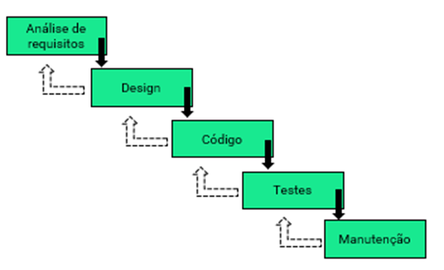

Esta visão clássica de desenvolvimento prevê retornos e revisões de forma linear. Por exemplo, testes podem levar a uma necessidade de melhoria de código que remete a uma revisão de design e até uma verificação dos requisitos.  O processo costuma ser bem controlado e organizado, mas pode ser muito demorado na prática. Além disso, não deixa clara a participação do cliente, que fica um tanto restrita à etapa de análise e extração de requisitos.

**Modelo evolucionário:** (ou incremental), nesse modelo existem trocas mais claras entre as etapas e diferentes protótipos do sistema são desenvolvidos até que se tenha uma versão madura que corresponda ao produto final. Diferente do modelo clássico anterior, o modelo evolutivo costuma ser mais ágil e rápido mas pode implicar um desenvolvimento mais frágil em termos de controles e documentação.

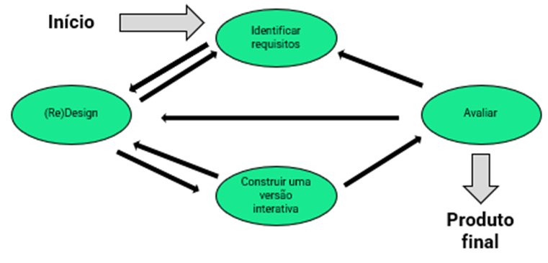

**Modelo em Espiral:** O modelo em espiral é um processo evolucionário, ou seja, adequado para softwares que precisam passar por inúmeras evoluções na medida que o desenvolvimento acontece. Mas diferente do Modelo Incremental que entrega partes prontas uma de cada vez, o Modelo Espiral deixa mais claros os sucessivos refinamentos. Outras novidades são os conceitos de Prototipagem e Gerenciamento de Riscos, constantes e embutidos em cada nova versão.

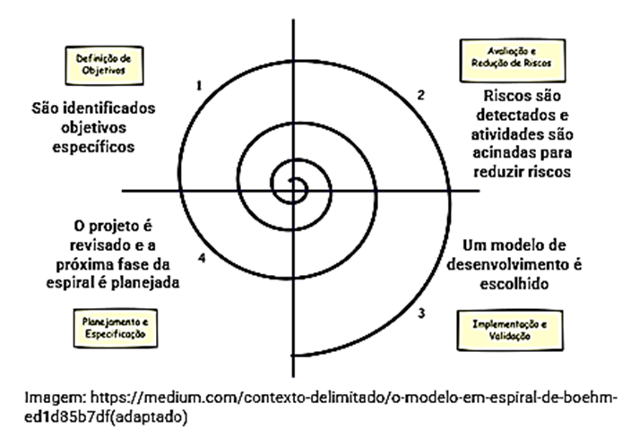

O modelo em espiral “combina prevenção e tolerância a mudanças, assume que mudanças são um resultado de riscos de projeto e inclui atividades explícitas de gerenciamento de riscos para sua redução”. É visto como “uma abordagem realista do desenvolvimento de sistemas e softwares de grande porte … usando a prototipagem como mecanismo de redução de riscos”. Note na figura que a cada nova versão do sistema, as etapas se sucedem de forma um tanto sequencial e organizada: objetivos são revistos, risco são avaliados, ocorre validação, um novo planejamento, inicia-se uma nova versão e assim por diante.

**Exemplos de ferramentas de análise e modelagem**

* Nesta última visão, prioriza-se fortemente o uso de ferramentas tanto clássicas quanto mais atuais, dados que a área em si sofre constantes revisões.

A modelagem clássica de diagrama de fluxo de dados pode ser ainda encontrada. Veja abaixo uma representação dela. Pedidos completos dependem da entidade constrói um pedido, mas esta depende de informações do cliente e da solicitação do pedido, daí as entidades p*rocessa novo cliente* e *Consulta mercadorias*. Esta última lê de um *Banco de dados de mercadorias* as informações das mercadorias.

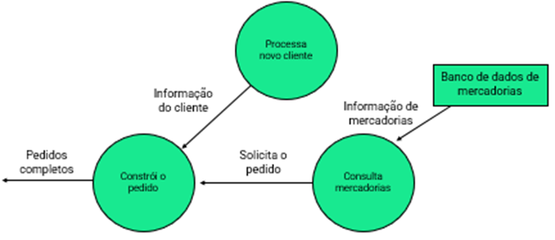

Outra ferramenta bastante comum na construção de sistemas e prevista em muitos livros é MER modelo de entidade e relacionamento, voltado para banco de dados. Colocamos aqui apenas a título de ilustração: *um professor leciona em uma classe, um estudante frequenta várias classes*​

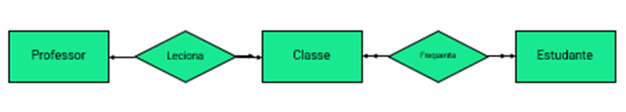

​Outra forma de enxergar uma parte do sistema é representada abaixo. *Um cliente preenche um formulário de pedido. Muitos clientes pesquisam um catálogo…*​

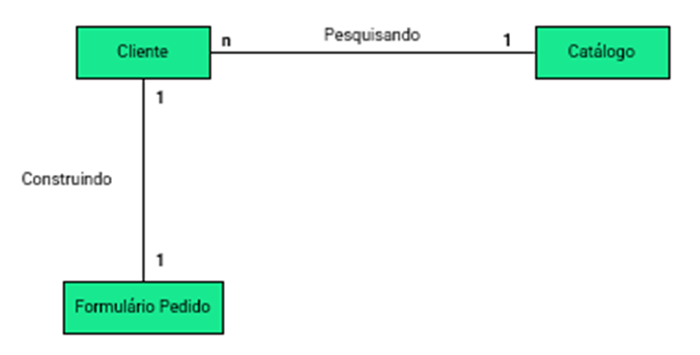

**Garantia de Qualidade**

* Definição de procedimentos, processos e padrões que visam reforçar que a qualidade de software seja atingida. A garantia de qualidade também inclui todo o gerenciamento de configuração, atividades de verificação e validação aplicadas após o produto ter sido entregue por uma equipe de desenvolvimento.

Verificação: consiste em avaliar se existem falhas e problemas com o software (seja no código, nas funcionalidades, interface, dentre muitos outros detalhes) antes que ele seja entregue ao cliente ou disponibilizado para o público final.

Validação: A validação de software é um processo que comprova documentalmente que o sistema cumpre com as funções das quais foi designado, em conformidade com as especificações dos requisitos do usuário e com a garantia de segurança e rastreabilidade de informações.

**Tipos de Testes:** existem muitos tipos de testes de software, sendo esta uma das áreas que mais tem crescido no escopo da engenharia de software.

Entre os muitos tipos de testes, podemos apontar testes do tipo:

* Caixa Branca
* Caixa Preta
* Regressão
* Usabilidade
* Segurança
* Integração
* Performance
* Instalação
* Manutenção
* Funcional

**Teste do tipo caixa branca:** neste teste o usuário tem acesso ao funcionamento interno do sistema. O usuário analisa por qual caminho ocorre o fluxo de dados e é possível verificar se há a passagem correta em todas as condições esperadas. Na representação abaixo, existem inúmeros caminhos possíveis, entre eles os caminhos 1, 11; 1,2,3,4,5,10,1, 11; 1,2,3,6,8,9,10, 1, 11 entre outros. Um dos objetivos deste teste é verificar, por exemplo, se todas as partes do sistema serão executadas sob determinadas circunstâncias.

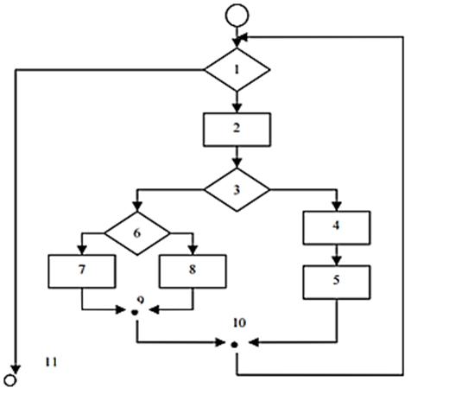

**Testes do tipo caixa preta:** neste tipo de teste o usuário não tem acesso ao código fonte e nem a sua estrutura. Como é baseado nos requisitos funcionais, ele também é chamado de teste funcional. Imagine uma situação em que o sistema prevê a entrada de 4 a 10 valores e que cada valor pode estar somente no intervalo entre 10.000 e 99.999.

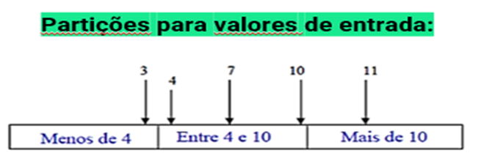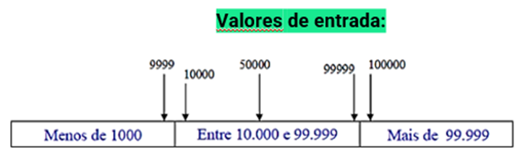

O teste do tipo caixa preta busca detectar neste caso como o sistema reagirá mediante diferentes números de entrada e diferentes valores. Para que os testes não durem uma eternidade, são projetadas *partições de equivalência*. Em cada partição de equivalência, o comportamento deve ser o mesmo, fazendo com que o número de casos de testes para aplicar no sistema caia até um número satisfatório de casos.